《Java程序设计》实验课程设计报告

基于Java Socket的简易聊天室

专业： 计算机科学与技术
姓名： 唐越
学号： 2019317220412
班级： 1904班

报告上交时间：2021年 1月 5 日

一、概述
本次课程设计完成了一个简易的聊天室。运用了Threads线程，Socket通信，文件输入输出流，以及GUI等相关知识。
此系统实现了简单的通信功能，首先服务端根据端口号启动监听，客户端在输入IP地址和相应的端口号后，两者建立连接，可实现消息的交互。同时，消息可保存到消息记录的文件中。
此工程分为服务端（Server）和客户端（Client），聊天记录保存到message.txt文件中，整体结构如下：
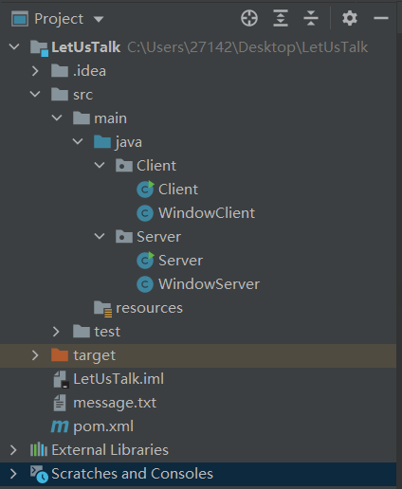

二、服务端的设计
1.服务端GUI界面的设计
服务端的GUI界面主要由三个JButton，两个JTextField，一个JTextArea组成，其中，三个按钮分别为创建服务器，发送消息和查看历史记录。两个TextField框分别为端口号的输入和要发送的消息的输入，一个TextArea为聊天消息的展示。
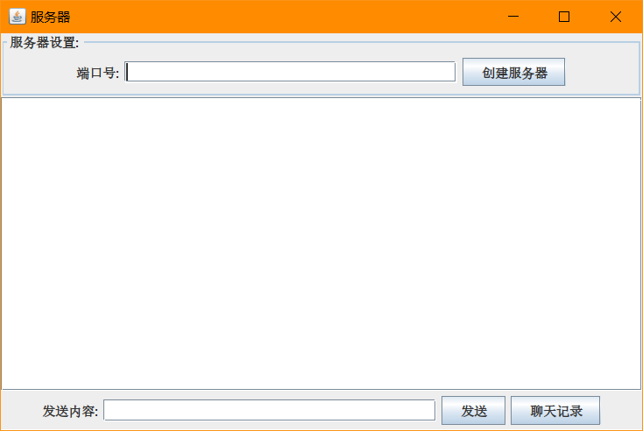

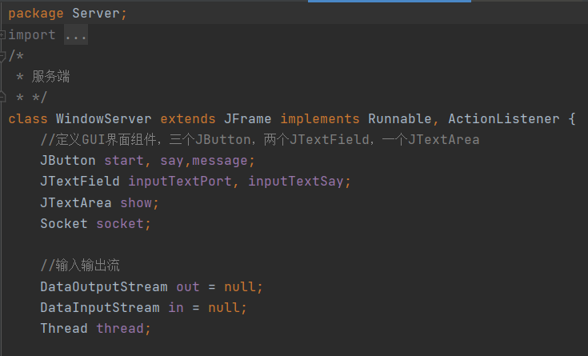

将整个GUI界面分为南北中三个部分，先分别写出三个部分的组件，然后再添加到容器中，北部组件如下：
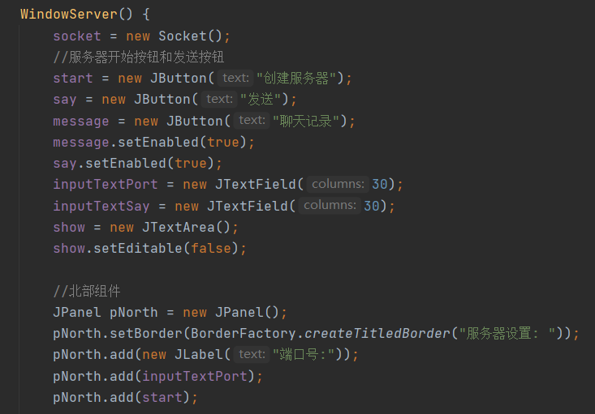
北部组件和南部组件写好后，添加到容器中：
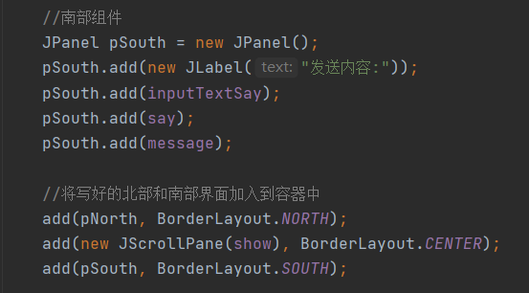
服务端的GUI界面基本完成，使用ActionListener来开始监听鼠标点击事件：
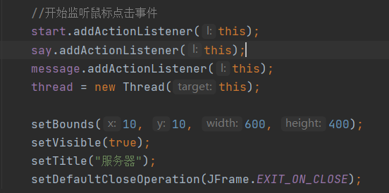
2.服务端鼠标点击事件的响应
服务端三个按钮分别为创建服务器，发送消息和查看历史记录，使用ActionEvent.getSource()来获取点击的Button，分别写出三个按钮的响应事件。
（1）以下为start按钮的响应，即创建服务端。当监测到鼠标点击创建服务端按钮后，就创建一个ServerSocket，等待用户的连接，客户端的端口号与服务端口号相同时，提示成功连接。同时，创建客户端的新线程并启动线程，使用DataInputStream和DataOutputStream来创建输入输出流，然后服务端和客户端即可正常通信了。
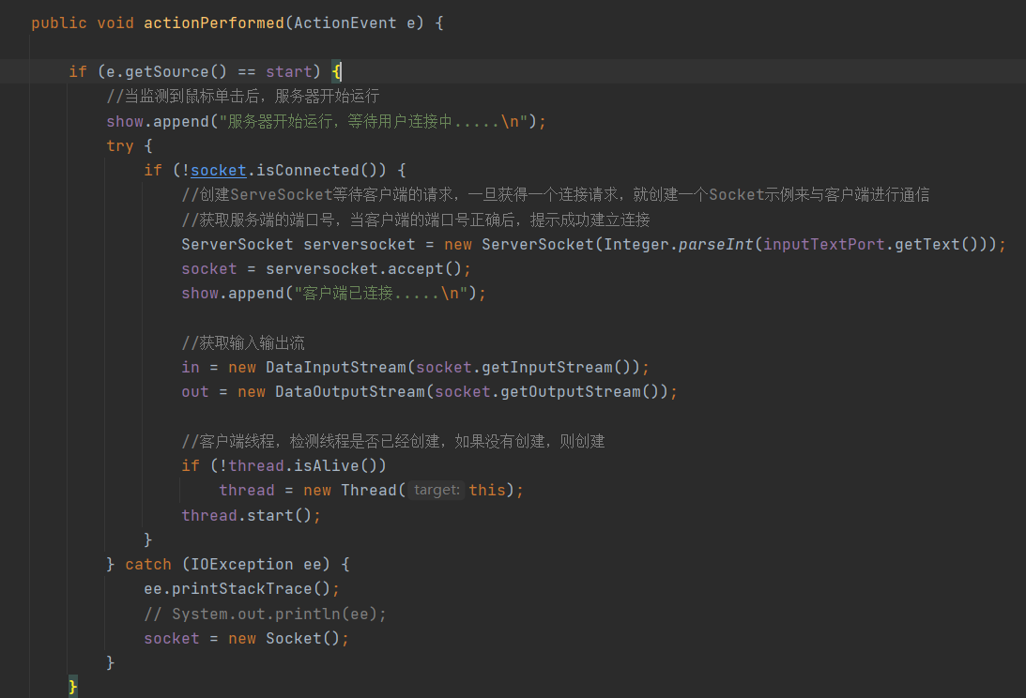

（2）以下为say按钮的响应，即发送消息。使用getText（）来获取输入的内容，然后将内容append到聊天框。同时，使用FileWriter将消息写入到历史记录的文件中，同时可能触发输入输出流异常，使用try-catch来捕获异常，并做处理。
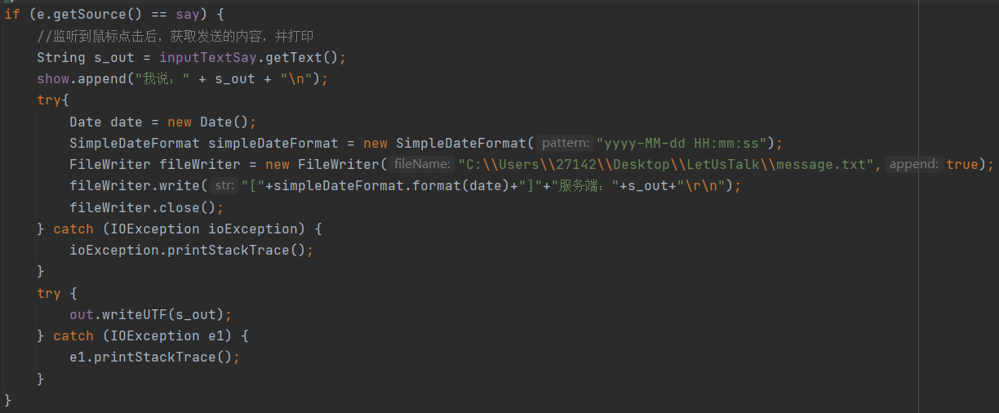

（3）以下为message按钮的响应，即查看聊天记录。聊天记录被存储在“message.txt”文件中，使用Desktop.getDesktop( ).open( )可以直接打开该文件，查看历史聊天记录。

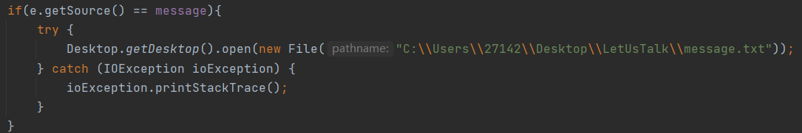

3.服务端创建的多线程
此线程为客户端线程，用于将客户发送的消息append到聊天框中，同时可以监测客户是否离开。
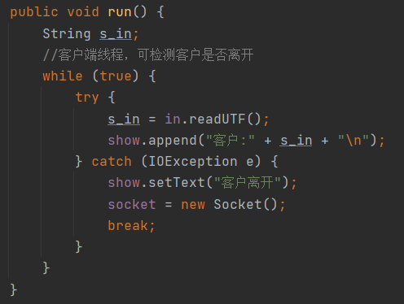

4.服务端创建的多线程
服务端主函数：

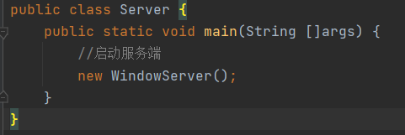

三、客户端的设计

1.客户端GUI界面的设计
客户端的GUI界面与服务端大同小异，只是在服务端的基础上增添了服务器IP框。由三个JButton，三个JTextField，一个JTextArea组成。三个按钮分别用来建立连接，发送消息，查看历史记录。三个输入框分别用来输入服务端IP，服务端口号和发送内容。
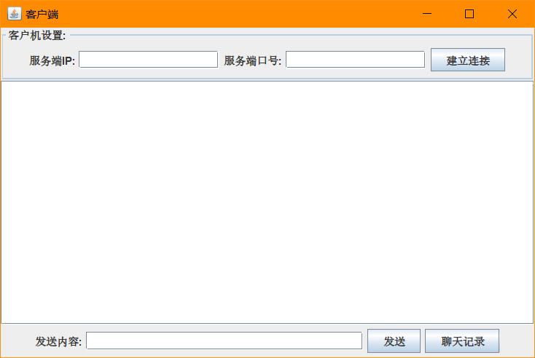
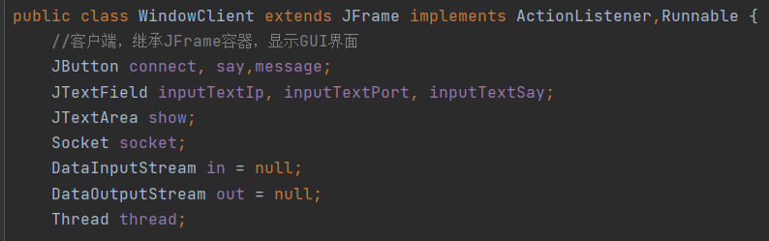

将整个GUI界面分为南北中三个部分，先分别写出三个部分的组件，然后再添加到容器中，北部组件如下：
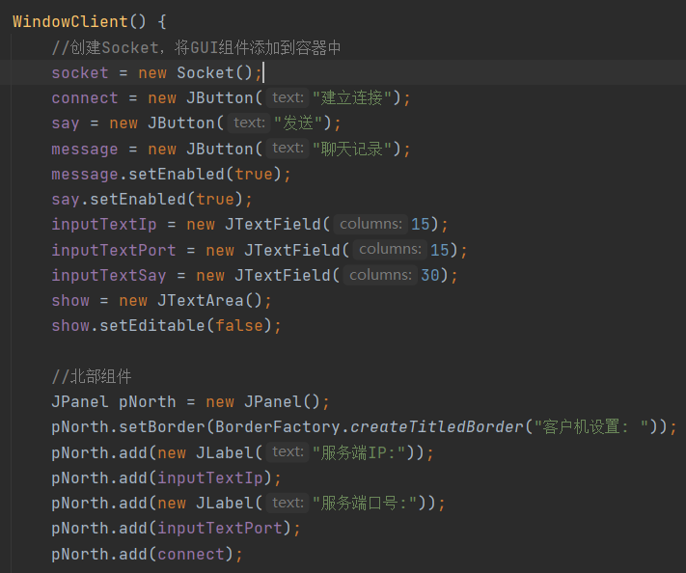
南部组件如下：
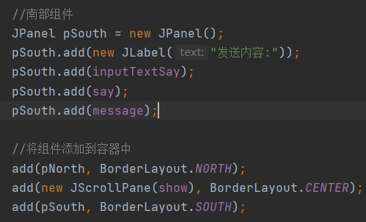

客户端的GUI界面基本完成，使用ActionListener来开始监听鼠标点击事件：
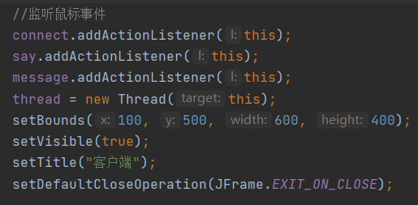

2.客户端鼠标点击事件的响应
GUI界面提供的三个按钮，建立连接，发送消息，查看历史记录，分别为三个按钮响应不同的事件，使用ActionEvent.getSource()来获取点击的Button，分别写出三个按钮的响应事件。

（1）以下为start按钮的响应，即尝试与服务端建立连接。当监测到鼠标点击连接服务端按钮后，将输入的端口号如服务端口号相匹配，客户端的端口号与服务端口号相同时，提示成功连接。同时，创建服务端端的新线程并启动线程，使用DataInputStream和DataOutputStream来创建输入输出流，然后服务端和客户端即可正常通信了。
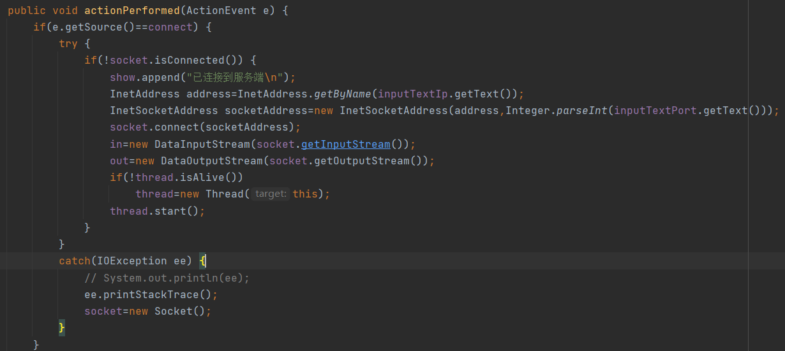

（2）以下为say按钮的响应，即发送消息。使用getText（）来获取输入的内容，然后将内容append到聊天框。同时，使用FileWriter将消息写入到历史记录的文件中，同时可能触发输入输出流异常，使用try-catch来捕获异常，并做处理。
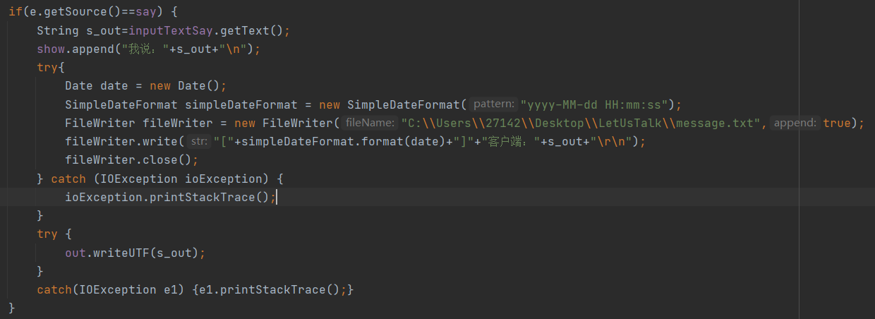

（3）以下为message按钮的响应，即查看聊天记录。聊天记录被存储在“message.txt”文件中，使用Desktop.getDesktop( ).open( )可以直接打开该文件，查看历史聊天记录。
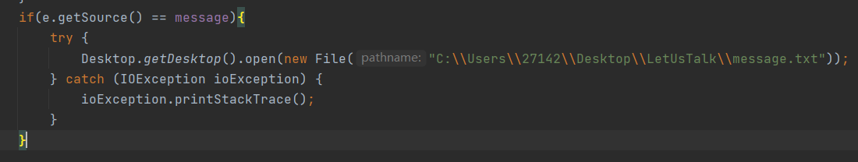

3.客户端创建的多线程
此线程为服务端线程，用于将服务端发送的消息append到聊天框中，同时可以检测服务端客户是否已关闭。
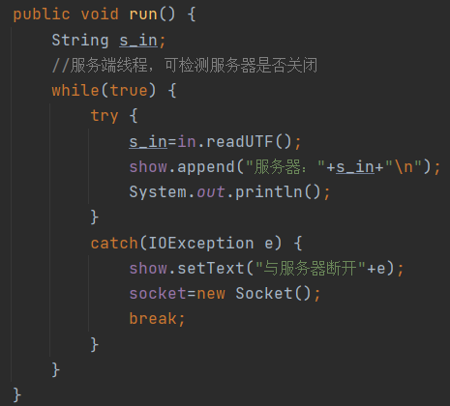

4.客户端主函数
客户端主函数：
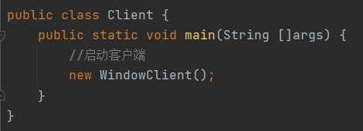

四、聊天记录的保存与查看
1.聊天记录的保存
使用一个“message.txt”文本文档来存储历史聊天记录，当客户端或服务端发送一条消息后，就使用FileWriter将消息写入到文本文档中。同时用Date类可以记录消息发送的时间，一并记录到聊天记录中，
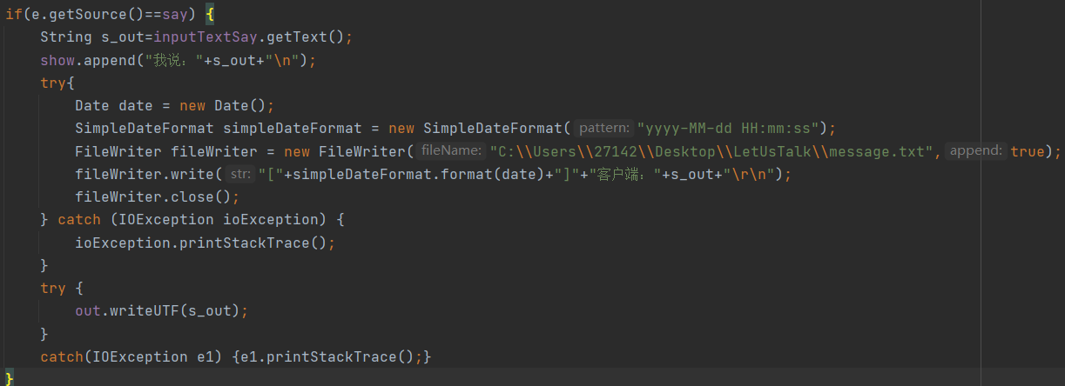

2.聊天记录的查看
使用直接打开文本文档的方式来查看聊天记录，Desktop.getDesktop( ).
open( )可以直接打开一个文件。
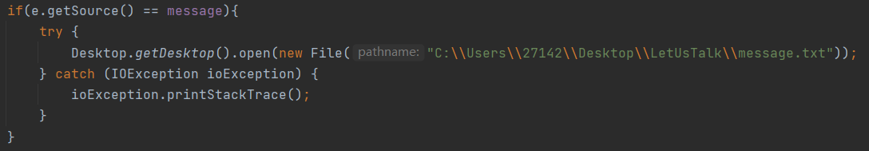

五、效果展示
（1）首先启动服务端，输入端口号，等待客户端的连接
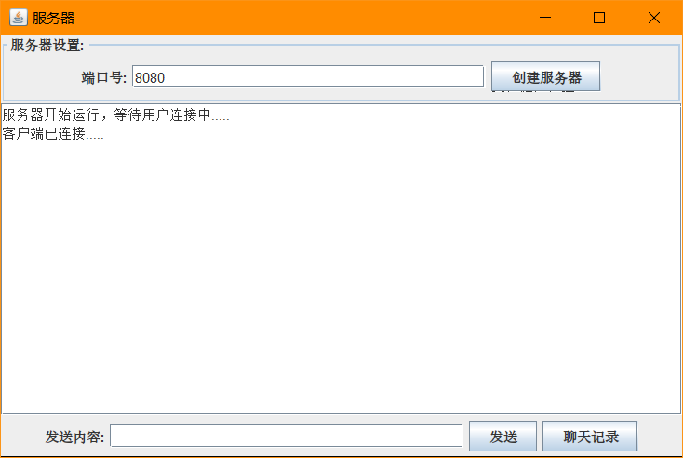
（2）客户输入端口号，连接到服务端
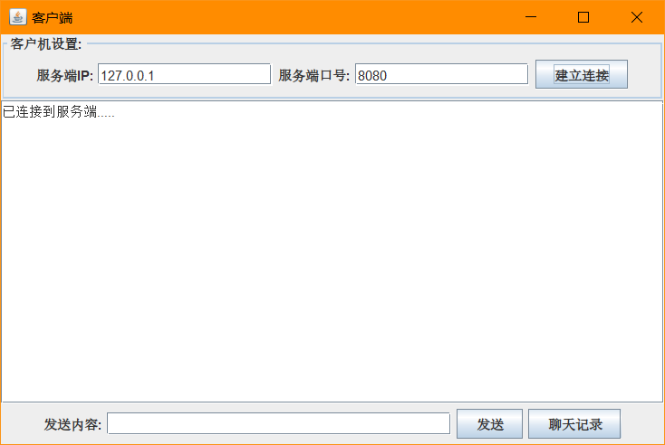

（3）服务端与客户端实现通信
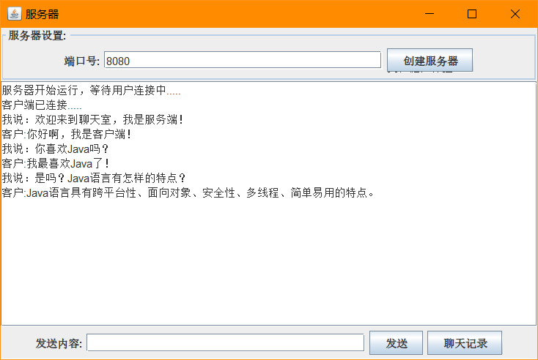

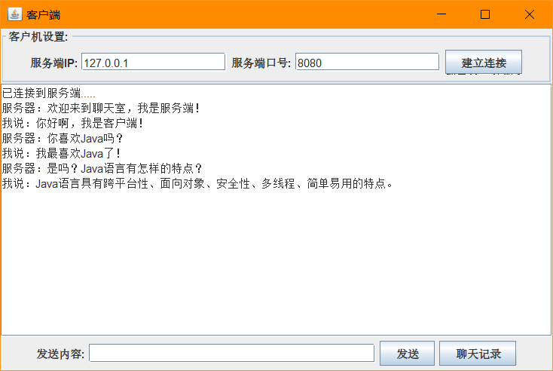

（4）聊天记录的查看：点击聊天记录按钮，即可打开“message.txt”文件，记录了发送的消息和发送时间。
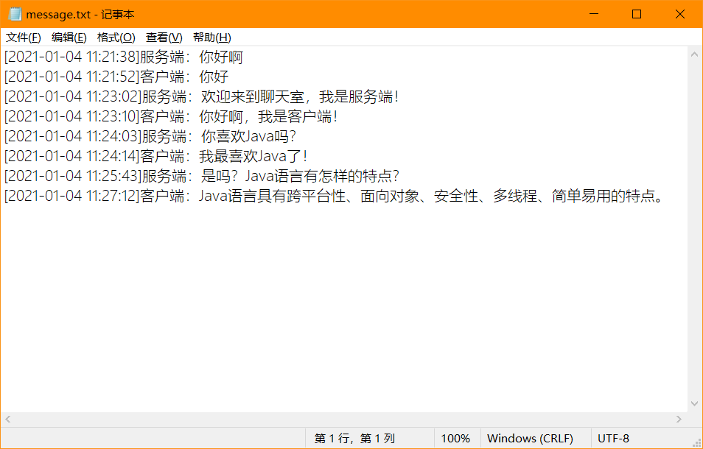
（5）客户端退出后，服务端可收到客户离开的提示。
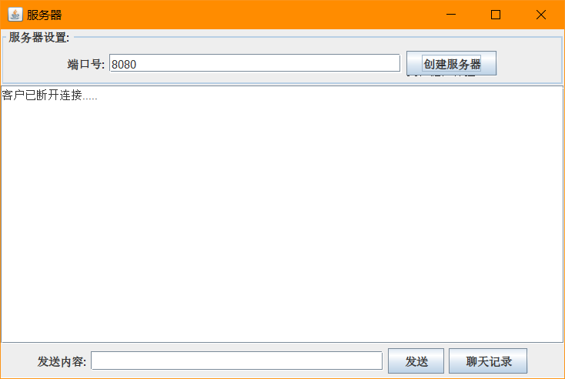

六、遇到的问题与解决方案
1.GUI界面组件的分布问题
一开始将写好的JButton，JTextField等组件添加到容器中，发现排版是比较乱的，分布也并不合理。后来将整个界面分成了北部、南部、和中部三个板块，然后依次先将组件添加到各个板块之中，然后再依次按照北部，中部，南部的顺序将板块添加到容器中。这样界面排版比较清晰，看起来更舒服。
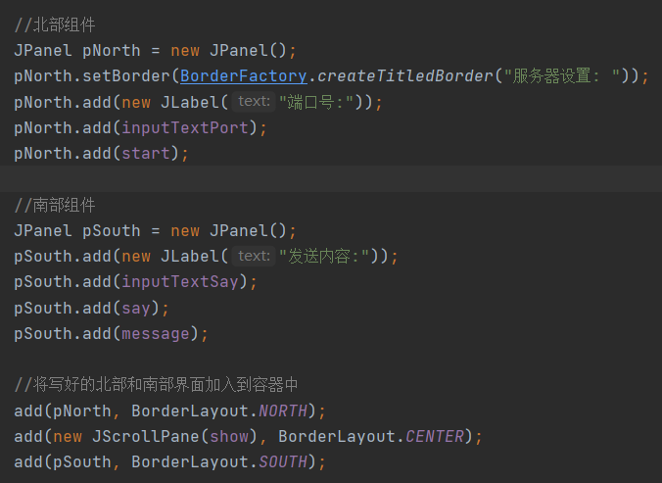

2.输入输出流问题
在获取客户端和服务端发送的消息内容时遇到了无法将内容显示到消息框界面的问题，后来通过Socket的getInputStream和getOutputSteam来创建DataInputStream和DateOutputStream（数据输入输出流），成功将内容读取并显示到聊天框。

3.聊天记录的保存问题
一开始不知道怎么保存聊天记录，想的是将聊天记录保存在原来的聊天框中，但是有个问题，将程序关闭重启后，聊天记录就没有了。
后来想到可以将服务端和客户端的聊天内容写入到一个.txt文件中，这样聊天记录就不会消失了，查看聊天记录也不用从文件读取内容，直接打开文件即可。
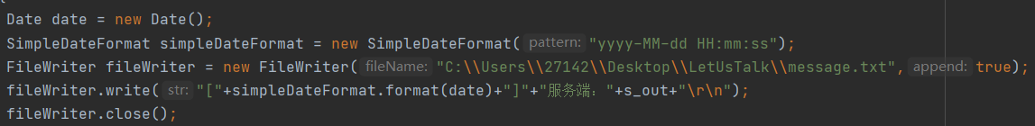

七、心得体会
这是用Java自主设计的第一个聊天程序，于我来说还是很有新鲜感，同时也有着稍许担心。通过这次课程设计，加深了我对Thread以及Socket的理解，将我本学期所学的Java知识得到巩固和应用，在设计的过程中我遇到了不少问题，但经过一次又一次·的思考，一遍又一遍的检查，在查阅资料，询问同学后，慢慢地走上了成功之路，同时也暴露了我在这方面的知识欠缺和经验不足。
实践出真知，通过亲自动手制作，使我们掌握的知识不再是纸上谈兵。这次课程设计还让我懂得了写程序不能再闭门造车，要努力拓宽知识面，开阔视野，拓展思维。它还让我学会了在网上查阅那些无限的资料。让我不仅学会了书本上的知识，还让自己能够面对困难并且克服它，使我更加扎实地掌握了有关Java方面的知识。
在聊天室的设计过程中，不断地发现错误，不断改正，不断领悟。程序虽然完成，但是距离优秀仍存在一定的差距，用Java开发大型项目还有好多我需要去努力学习的知识。学习Java得要有坚持不懈的精神，还有要信心，相信自己能学会，希望自己能不断学习和实践，争取以后做得更好。

